컴퓨터 그래픽스 기말과제 계획서 – 20163369 이효은

주제 – 스카이로드(Skyloads) / 우주선 게임

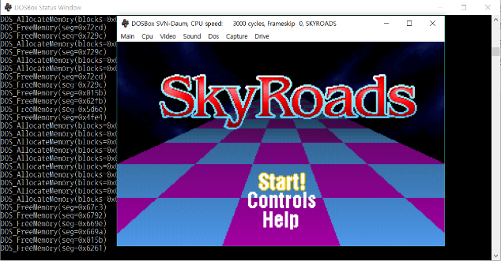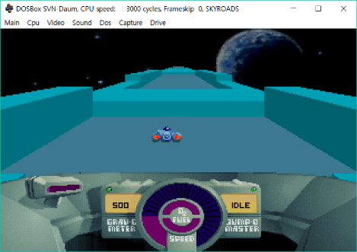

스토리 전개

“Skyloads”라는 초등학생때 한번쯤 해봤을 추억의 도스 게임이 있다. 이름만 듣고서는 생소할 수 있지만 간단히 말하면 우주선을 스페이스키로 점프하고 방향키로 속도 조절과 좌우로 움직이게 해서 마지막 지점까지 도달하는 게임이다.

비록 나는 어릴적에도 잘 하지 못했던 게임이었고 10여년이 지난 지금 다시 플레이해봐도 여전히 어려운 그런 게임이지만, 그 당시 이 게임을 잘 했던 언니에게 나름대로 경쟁의식이 있었기에 다른 게임들보다도 열심히 플레이했었고, 그렇기에 (비록 패배의 추억이지만)더 기억에 남는, 그런 게임이기에 이번 기회에 비슷하게나마 구현해 보려고 한다.

스토리 요약

1) 우주를 모티브로 한 배경에 넓은 직사각형들로 구성된 길들이 펼쳐지고 우주선이 등장함.

2) 위&아래 방향키로 우주선이 앞으로 나아가는 속도 조절

3) 오른쪽&왼쪽 방향키로 양 옆으로 움직이게 함.

4) 스페이스키로 우주선을 점프시킴.

5) 길 바깥의 허공으로 떨어지면 게임 오버

6) 가던 중 장애물에 가로막힐 시 멈춤(속도가 0이 됨)

7) 지정된 장소에 도착 시 게임 끝

+) 메뉴나 키 입력을 사용하여 리셋 기능, 종료 기능 삽입

화면 윗부분에 현재 속도, 현재까지 소요된 시간과 도착까지 남은 거리를 바 형태로 표시

콘솔창에서는 게임 방법을 출력

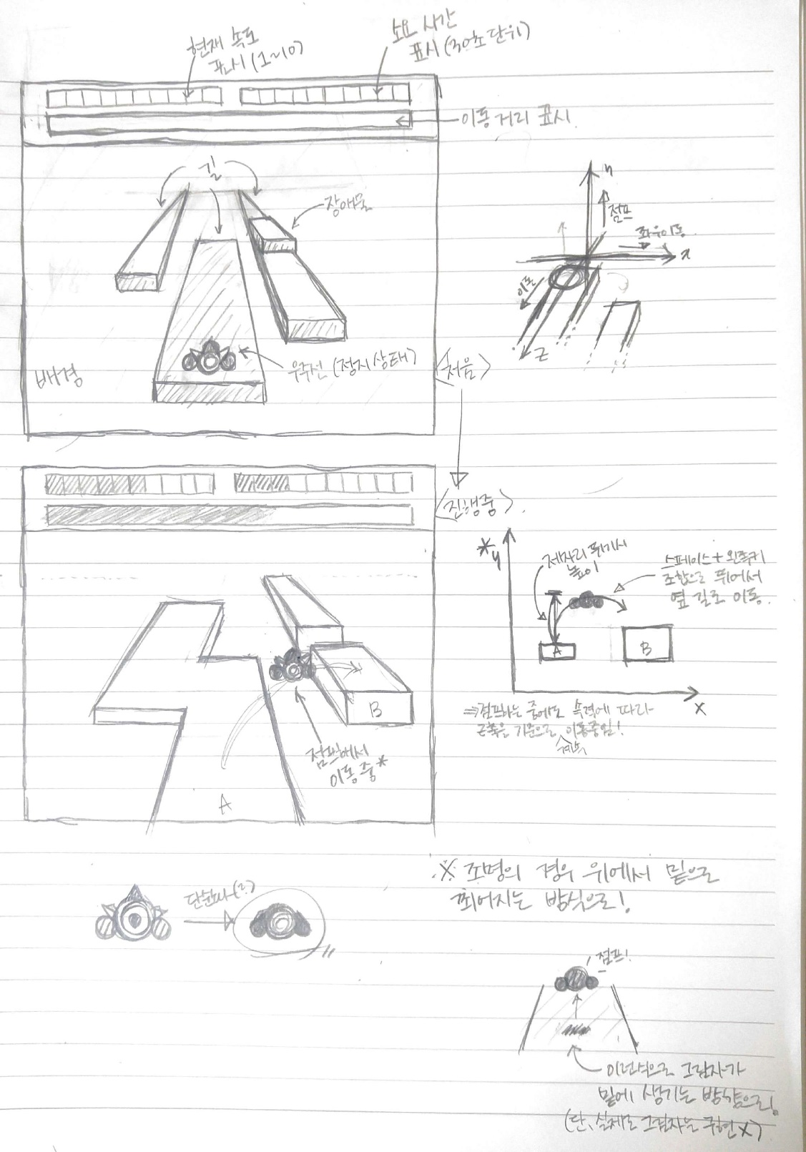예상 스토리에 대한 그림

일정계획

5월 17~ : 알고리즘 설계 및 게임 시스템 구현 시작

5월 4주~5주 : 본격적인 게임 시스템 구현 작업

5월 5주&6월 1주~ : 게임 디테일 다듬기 (디자인 다듬기. 효과음 삽입 등)